Informatievaardigheden
SADAN-opdracht
Verslaving

Naam: Fiège
Voornaam: Camille
Klas: 1BaTPA₂
Inhoudstafel
Stap 1: Algemene onderwerpsverkenning 2
Stap 2: De basistekst: Zoeken en diverse info eruit halen 7
Stap 3: beschikking krijgen en meer zoeken 20
Stap 4 : Contextualiseren 26

Stap 1: Algemene onderwerpsverkenning

- Vertaal je thema / informatievraag in een aantal trefwoorden of zoektermen.

- Addictie
- Afhankelijkheid
- Gedragsverslaving
- Geestelijke gezondheid
- Geldprobleem
- Middelenverslaving
- Ontwenningsverschijnselen
- Probleemgebruik
- Soft- en harddrugs
- Verslaving

- Gebruik stapsgewijs een drietal van je zoektermen (of combinaties ervan…) voor een verkennende, vergelijkende zoekopdracht.

Gedragsverslaving
Soort bron | Aantal Google | Aantal  Bing | Aantal Yahoo
Krantenartikel | 28 | 0 | 0
Site | 7050 | 5 110 | 5 110
Boek | 107 | 0 | 0
Video | 6 | 0 | 0

Verslaving
Soort bron | Aantal  Google | Aantal  Bing | Aantal  Yahoo
Krantenartikel | 27 000 | 0 | 0
Site | 1 820 000 | 600 000 | 602 000
Boek | 33 100 | 0 | 0
Video | 57 300 | / | 60

Middelen verslaving
Soort bron | Aantal  Google | Aantal  Bing | Aantal  Yahoo
Krantenartikel | 3 570 | 0 | 0
Site | 373 000 | 56 500 | 185 000
Boek | 7 630 | 0 | 0
Video | 15 400 | 1 | 41

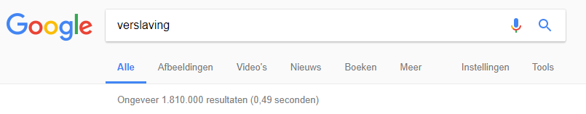
Ik heb deze resultaten gevonden door bijvoorbeeld verslaving in een zoekmachine te noteren (Google, Bing, Yahoo) dan kijken hoeveel resultaten? Verder geduwd naar video dan naar actualiteit enzovoort.

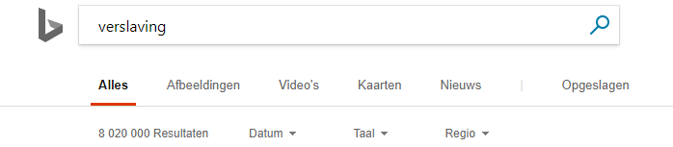

De resultaten zijn ongeveer hetzelfde bij google en bij bing. Ik vond ook bij beiden ongeveer dezelfde sites terug behalve in een andere volgorde.

- Gebruik dezelfde zoektermen (of combinaties ervan) voor een gelijkaardige verkennende zoekopdracht via Limo. Probeer aldus ook diverse soorten bronnen (zelfde ? anderer ?) te vinden.

Gedragsverslaving
Soort bron | Aantal
Artikel Krant | 1
Boek | 2
Onderzoeksrapport | /
Video | /
Eindwerk | /

Verslaving
Soort bron | Aantal
Artikel Krant | 1 243
Boek | 1 133
Onderzoeksrapport | /
Video | 98
Eindwerk | 185

Middelen Verslaving
Soort bron | Aantal
Artikel Krant | 43
Boek | 153
Onderzoeksrapport | 6
Video | 2
Eindwerk | 7

- Kwaliteit van je zoekresultaten Beoordeel drie willekeurige, maar van verschillende soort, concrete bronnen uit je 'resultatenlijsten' van de globale zoektocht die je deed op internet (deelstap 2). Het beoordelen begint eigenlijk al met het vaststellen welk soort bron je uit je hitlijst neemt. Bewust zijn van wat je uit je lijst pikt, is inderdaad een onderdeel van bewust omgaan met bronnen. Beoordeel de kwaliteit aan de hand van de criteria vermeld in de C.R.A.P.-test (klik ernaar), te vinden op de Toledo-community 'Onderzoeks- en informatievaardigheden (Stap 3, paragraaf 2.1).³ Geef voor drie bronnen telkens een antwoord op elk van de vier criteria / vragen (actualiteit, betrouwbaarheid, autoriteit en objectiviteit) en formuleer per bron een besluit van de test.
Pik aldus drie zoekresultaten / gevonden bronnen en doe voor elk de test.⁴

Bron 1: www.druglijn.be
Actualiteit: ik zie een copyright van 2015-2017, hieruit kan ik beslissen dat de website regelmatig gecontroleerd wordt of ze nog actuele en juiste informatie bevat.
Betrouwbaarheid: Ik kan zeker besluiten dat de website betrouwbaar is. Op de website heb ik labels teruggevonden van o.a. het trusty, het label van de officiële site van Vlaanderen en het label van het Vlaams expertisecentrum voor alcohol, illegale drugs, psychoactieve medicatie, gokken en gamen.
Autoriteit: De Druglijn is een deelwerking van VAD, het Vlaams Expertisecentrum Alcohol en andere Drugs. Ook werken ze samen met andere organisaties die in ons land bekend staan als betrouwbaar. Contacten zijn uitgebouwd met het Antigifcentrum, Awel (de vroegere Kinder- en Jongerentelefoon), de Diabetes-infolijn, de Holebifoon, de Jo-Lijn, Teleblok, Tele-onthaal, de Veilig Vrijenlijn, de Vlaamse Infolijn, de Zelfmoordlijn, en anderen.
Objectiviteit: de site bevat geen reclame en is bedoeld voor informatie, advies, hulp en preventie. Ook werken ze volledig anoniem. Het doelpubliek is iedereen met een vraag over verslaving.
Uit deze vier punten kan ik beslissen dat deze site zeker betrouwbaar genoeg is om ze te gebruiken voor deze opdracht.

Bron 2: Een verslaving in huis: zelfhulpboek voor naastbetrokkenen(Boek)
Actualiteit: et boek is van 2012 redelijk recent.
Betrouwbaarheid:
Autoriteit: eerste originele versie: get your love one sober. Auteur is Branda L. Wolfe, zij is klinisch psychologe.
Objectiviteit: dit boek is geschreven als informatief boek en leidraad voor hulpverleners. Hieruit kan ik ook beslissen dat dit boek objectief is en enkel feiten weergeeft.
Uit deze vier punten kan ik besluiten dat dit boek betrouwbaar genoeg is om te verwerken in deze opdracht.
Bron 3: https://www.uzleuven.be/nl/video/Drugsverslaving (Audiovisueel)
Actualiteit: Ik denk dat het redelijk recent is want de pagina is laatst bijgewerkt op 07-01-2014.
Betrouwbaarheid: in de video wordt verteld hoe drugsverslaving plaatsvindt in het lichaam, er worden louter feiten verteld, nergens is er een mening te vinden.
Autoriteit: ik heb mijn video gevonden op de site van het universitair ziekenhuis van Leuven. Ook vind ik labels terug van de universiteit van Leuven. Deze twee instellingen zijn bekend en gerespecteerd in België.
Objectiviteit: de video is gemaakt met als doel me mensen te informeren over wat drugs doet met je lichaam. Enkel feiten worden vermeld. Nergens op de site waarvan ik de video heb gehaald is er reclame te vinden.
Hier kan ik opnieuw beslissen dat mijn bron betrouwbaar genoeg is om te gebruiken in mijn werk.

- Kritische terugblik op je algemene verkenning, je brede zoektocht en vergelijking van hanteren algemene zoekmachine voor internet en LIMO
a. Omschrijf kort hoe het zoekproces is verlopen.
Ik vond het heel moeilijk om opvlakkig te zoek in ben gewoon om heel specifiek te zoeken door mijn jaren in het secundair. En om eerlijk te zijn vond ik de opdracht zeer onduidelijk in het begin. Na de tweede deelvraag ging de opdracht ook wat vlotter.
b. Zou je andere/extra trefwoorden gebruiken ? Welke ?
Ik heb te speciefieke trefwoorden gekozen en daardoor veel minder zoekresultaten gevonden. Zou ik bijvoorbeeld het trefwoord “drugs” genomen had was dit veel opervlakkiger en ging mijn resultaten veel groter geweest zijn.
c. Welke informatie en welke bronnentypes vond je niet ? Hoe verklaar je dit ?
Via een grote zoekmachine zoals google of bing was et heel moeilijk om betrouwbare artikels en wetenschappelijke bronnen te vinden, maar via limo ging dit veel rapper en zonder moeite.
d. Heb je nog andere bemerkingen, vaststellingen, voornemens ?
Bemerkingen en vaststellingen heb ik niet, maar als voornemen neem ik mee dat ik niet altijd zo speciefiek moet zoeken maar oppervlakkig is ook goed. Je krijgt dan een oppervlakkig beeld van je onderwerp.

- Formulering mogelijke informatie- of onderzoeksvraag
Formuleer nu zelf een aantal mogelijke (verdere) informatie- of onderzoeksvragen. Na deze globale verkenning en overzicht van aantal resultaten per soort bron : Wat zou je precies willen weten of onderzoeken over jouw thema ?

- Wat zijn de psycische gevolgen van drugsverslaving op lange termijn?
- Hoe gebeurt et afkickproces bij jongeren die drugs gebruiken?
- Welke centrums zijn er precies voor het begeleiden van een drugsprobleem bij jongeren?
- Als éen van de ouders een verslaving heeft, hoe groot is de kan dat éen van hun kinderen ook een verslaving hebben?

Stap 2: De basistekst: Zoeken en diverse info eruit halen

Zoek een wetenschappelijke tekst die als basis voor verder speuren naar bronnen dient.
Als eerste stap in dit ruime zoekproces naar meer wetenschappelijke bronnen, zoekt elke student één recente én degelijke, wetenschappelijke basistekst over het eigen thema.
Die tekst moet zeker voldoen aan de volgende criteria :
- De tekst is een artikel uit een vaktijdschrift of is een hoofdstuk uit een vakboek of een bijdrage uit een verzamelwerk (reader).
- De tekst telt tussen de zeven en vijftien pagina's. Meer mag, minder niet.
- De tekst dient meerdere bronvermeldingen ( ! minimaal 10) te hebben.
Gebruik bij het zoeken naar een geschikte tekst (tref)woorden/zoektermen uit je algemene onderwerpsverkenning (zie stap 1.1) of baseer je op jouw zoekresultaten bekomen in stap 1.3.

Zoek via een geschikte catalogus of databank en noteer de concrete vindplaats. Deze laatste kan zowel fysiek (rek in de bibliotheek) als digitaal (databank) zijn. Als de tekst aan deze voorwaarden voldoet, kan je ermee verder als basis voor je zoekwerk. Indien niet, zoek je een andere tekst. Best maak je een papieren kopie / afdruk en werk je daarop. Maar volledig digitaal werken is ook haalbaar. Schat zelf in hoe je best werkt.

Opgelet ! Een groep van elf studenten heeft dus elf verschillende teksten. Overleg en vermijd dat je na een paar weken vast stelt dat meerdere leden dezelfde tekst hebben.

- Bronvermelding. Maak allereerst de lijst-referentie van je gevonden, eigen basistekst op volgens de APA-richtlijnen (zie KLIK vademecum bronvermeldingen APA).

https://link-springer-com.zuid.vives.ezproxy.kuleuven.be/article/10.1007/s12501-017-0142-x

Ik heb mijn basistekst gezocht door Limo. Door het zoekterm “verslaving” te gebruiken.
Bronvermeding van tekst op basis van APA:

Vletter, A. N. N. E.-L. E. N. A. de, Otten, R. O. Y., Didden, R. O. B. E. R. T., & Poelen, E. V. E. L. I. E. N. A.P. (2017, 8 november). De relatie tussen persoonlijkheidsdimensies en middelengebruik bij mensen met een licht verstandelijke beperking. 1-12. Geraadpleegd van https://link-springer-com.zuid.vives.ezproxy.kuleuven.be/article/10.1007/s12501-017-0142-x

- Bronvermelding bis : Neem één of een paar zinnen uit je basistekst over in je werkdocument (citeer aldus). Plaats daar een tekstreferentie bij volgens de APA-richtlijnen (zie weerom vademecum bronvermeldingen APA).

- “Middelengebruik gaat daardoor vaker samen met psychische, sociale of financiële problemen” (Didden et al. 2009; Taggart et al. 2006).

- “De variatie hangt samen met de specifieke kenmerken van de steekproef die werd onderzocht. In het bijzonder bij mensen met LVB in combinatie met ernstige gedragsproblemen, delinquent gedrag of psychiatrische comorbiditeit, is de prevalentie van stoornissen in het gebruik van middelen zeer hoog” (Chaplin et al. 2014; Duijvenbode et al. 2015).

- “In tegenstelling tot dit theoretische uitgangspunt wordt echter in sommige stu- dies ook een negatief verband gevonden tussen de persoonlijkheidsdimensie angst- gevoeligheid” (Krank et al. 2011; Malmberg et al. 2010).

- “Impulsiviteit wordt gerelateerd aan middelengebruik dat direct (positieve) bekrachtiging met zich meebrengt, als gevolg van het beperkte vermogen het eigen gedrag in dergelijke situaties te beheersen” (Castellanos-Ryan et al. 2011).

- Context. Beschrijf het geheel rond de tekst: uit welk vaktijdschrift/boek/verzamelwerk komt het ? Welke organisatie is verantwoordelijk voor dat tijdschrift/boek… voor de tekst. Is er naast de auteur ook een redactieploeg of werkte hij voor alles alleen ? Voor welke doelgroep / professionelen is het geschreven ? Schat aldus de invalshoek waarin je tekst is geschreven voldoende in. Door en voor wie een tekst is geschreven is bepalend voor de inhoud.

Dit artikel komt uit het tijdschrift verslavijng en in dit tijdschrift zijn er heel veel artikels over verslaving, over middelen, over geweld, enz. Er zijn momenteel 49 uitgaven.

Bron: (https://mijn.bsl.nl/verslaving/460272)https://mijn.bsl.nl/verslaving/460272

Mijn tekst is gepubliceerd door CrossMark (Zie Logo op tekst*), Crossmark is een multipublisher een initiatief van CrossRef Organization voor het voorzien van de locatie van autoritaire teksten. Zodanig dat de lezers altijd weten waar de tekst te vinden is en krijgen ook updaten van de teksten. Over de vier auteurs heb ik niet zo veel gevonden;
*

De auteurs zijn allemaal studenten in psychologie, Professors in universiteiten, dokters psychologie, … Dus zij hebben zeker een invloed gehad op de tekst. Bijvoorbeeld door hun ervaringen en hun kennis.

Bohn Stafleu van Loghum is ook een uirgeverij die de tekst heeft uitgegeven, het is een uitgeverij voor de gezonheidszorg.

- Verneem meer over de auteur. Wie precies schreef de tekst ? Vaak geeft de tekst zelf info over de auteur(s), zoek daar eerst goed naar ! Wat vind je (daarnaast) op internet over de auteur(s)? dat mag via Bing/Google/… maar probeer toch gerichter te werken, b.v. via de site van haar of zijn werkplek.

Anne-Lena de Vletter is een vrijwillige schrijver, zij is student ggz-psychologie en filosofie van de psychologie aan de universiteit van Nijmegen.
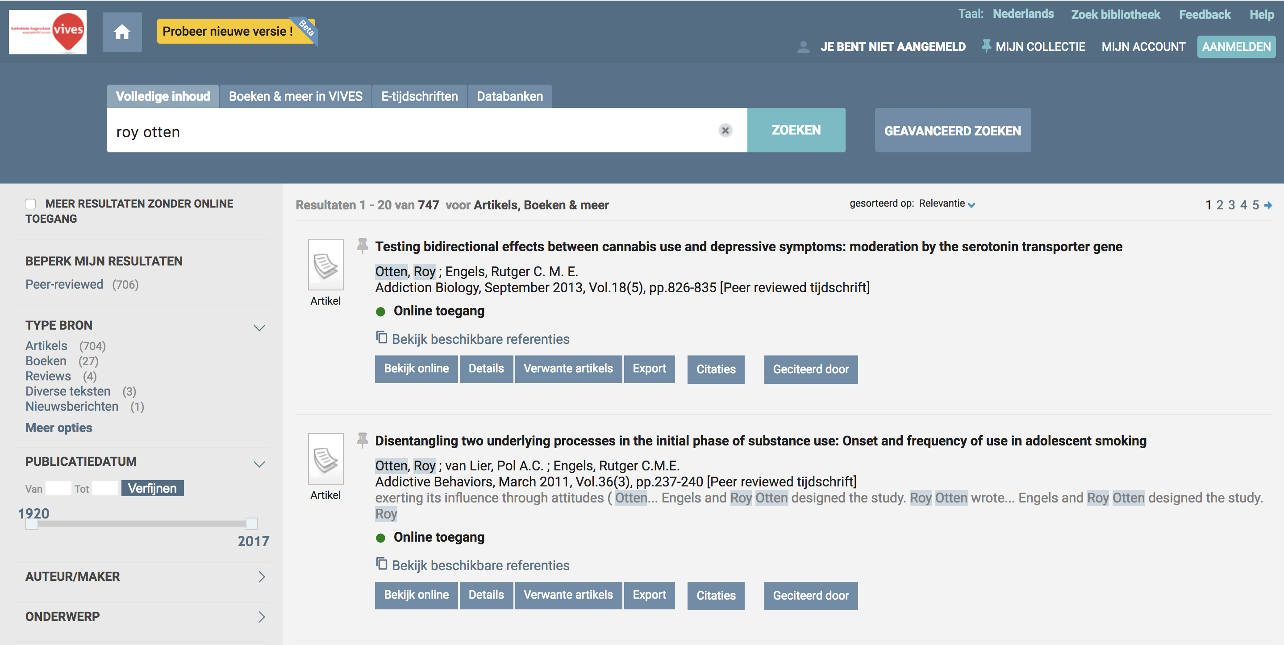
Roy Otten, Over Meneer Otten heb ik niets over hem persoonlijk gevonden. Ik heb gezicht via een gewone zoekmachine (Google). Bij het opzoeken van dit auteur in Limo heb ik wel heel veel verschillende artikels gevonden dat hij heeft geschreven.
Bron: (http://limo.libis.be/primo_library/libweb/action/search.do;jsessionid=7F909EAF7C9C93E45ADB21DC41FFA2AD?fn=search&ct=search&initialSearch=true&mode=Basic&tab=all_content_tab&indx=1&dum=true&srt=rank&vid=VIVES_KATHO&frbg=&tb=t&vl%28freeText0%29=roy+otten+&scp.scps=scope%3A%28SCOPE_773%29%2Cscope%3A%28KHBO_P%29%2Cscope%3A%28%22KATHO%22%29%2Cscope%3A%28EBL%29%2Cscope%3A%2832LIBIS_ALMA_DS_P%29%2Cprimo_central_multiple_fe)http://limo.libis.be/primo_library/libweb/action/search.do;jsessionid=7F909EAF7C9C93E45ADB21DC41FFA2AD?fn=search&ct=search&initialSearch=true&mode=Basic&tab=all_content_tab&indx=1&dum=true&srt=rank&vid=VIVES_KATHO&frbg=&tb=t&vl%28freeText0%29=roy+otten+&scp.scps=scope%3A%28SCOPE_773%29%2Cscope%3A%28KHBO_P%29%2Cscope%3A%28%22KATHO%22%29%2Cscope%3A%28EBL%29%2Cscope%3A%2832LIBIS_ALMA_DS_P%29%2Cprimo_central_multiple_fe

Robert Didden of beter gekent als Prof. DR. H.C.M (Robert) Didden. Zijn expertises zijn: Verstandelijke beperkingen, gedrags- en psychiatrische stoornissen, behandeling en training, genetische afwijkingen en behavioral phenotypes, gedragstherapie en –analyse. Hij heeft in totaal 333 onderzoeken, artikels en boeken gepubliceerd.

Bron: (https://www.narcis.nl/person/RecordID/PRS1303545/Language/nl)https://www.narcis.nl/person/RecordID/PRS1303545/Language/nl

Evelien A.P Poelen werkt momenteel in de universiteit van Maastricht, Zij doet heel veel onderzoeken over drugs en alcohol. Deze laatste 5 jaar heeft ze een gemiddelde van 99 gepubliceerde citaten per jaar.

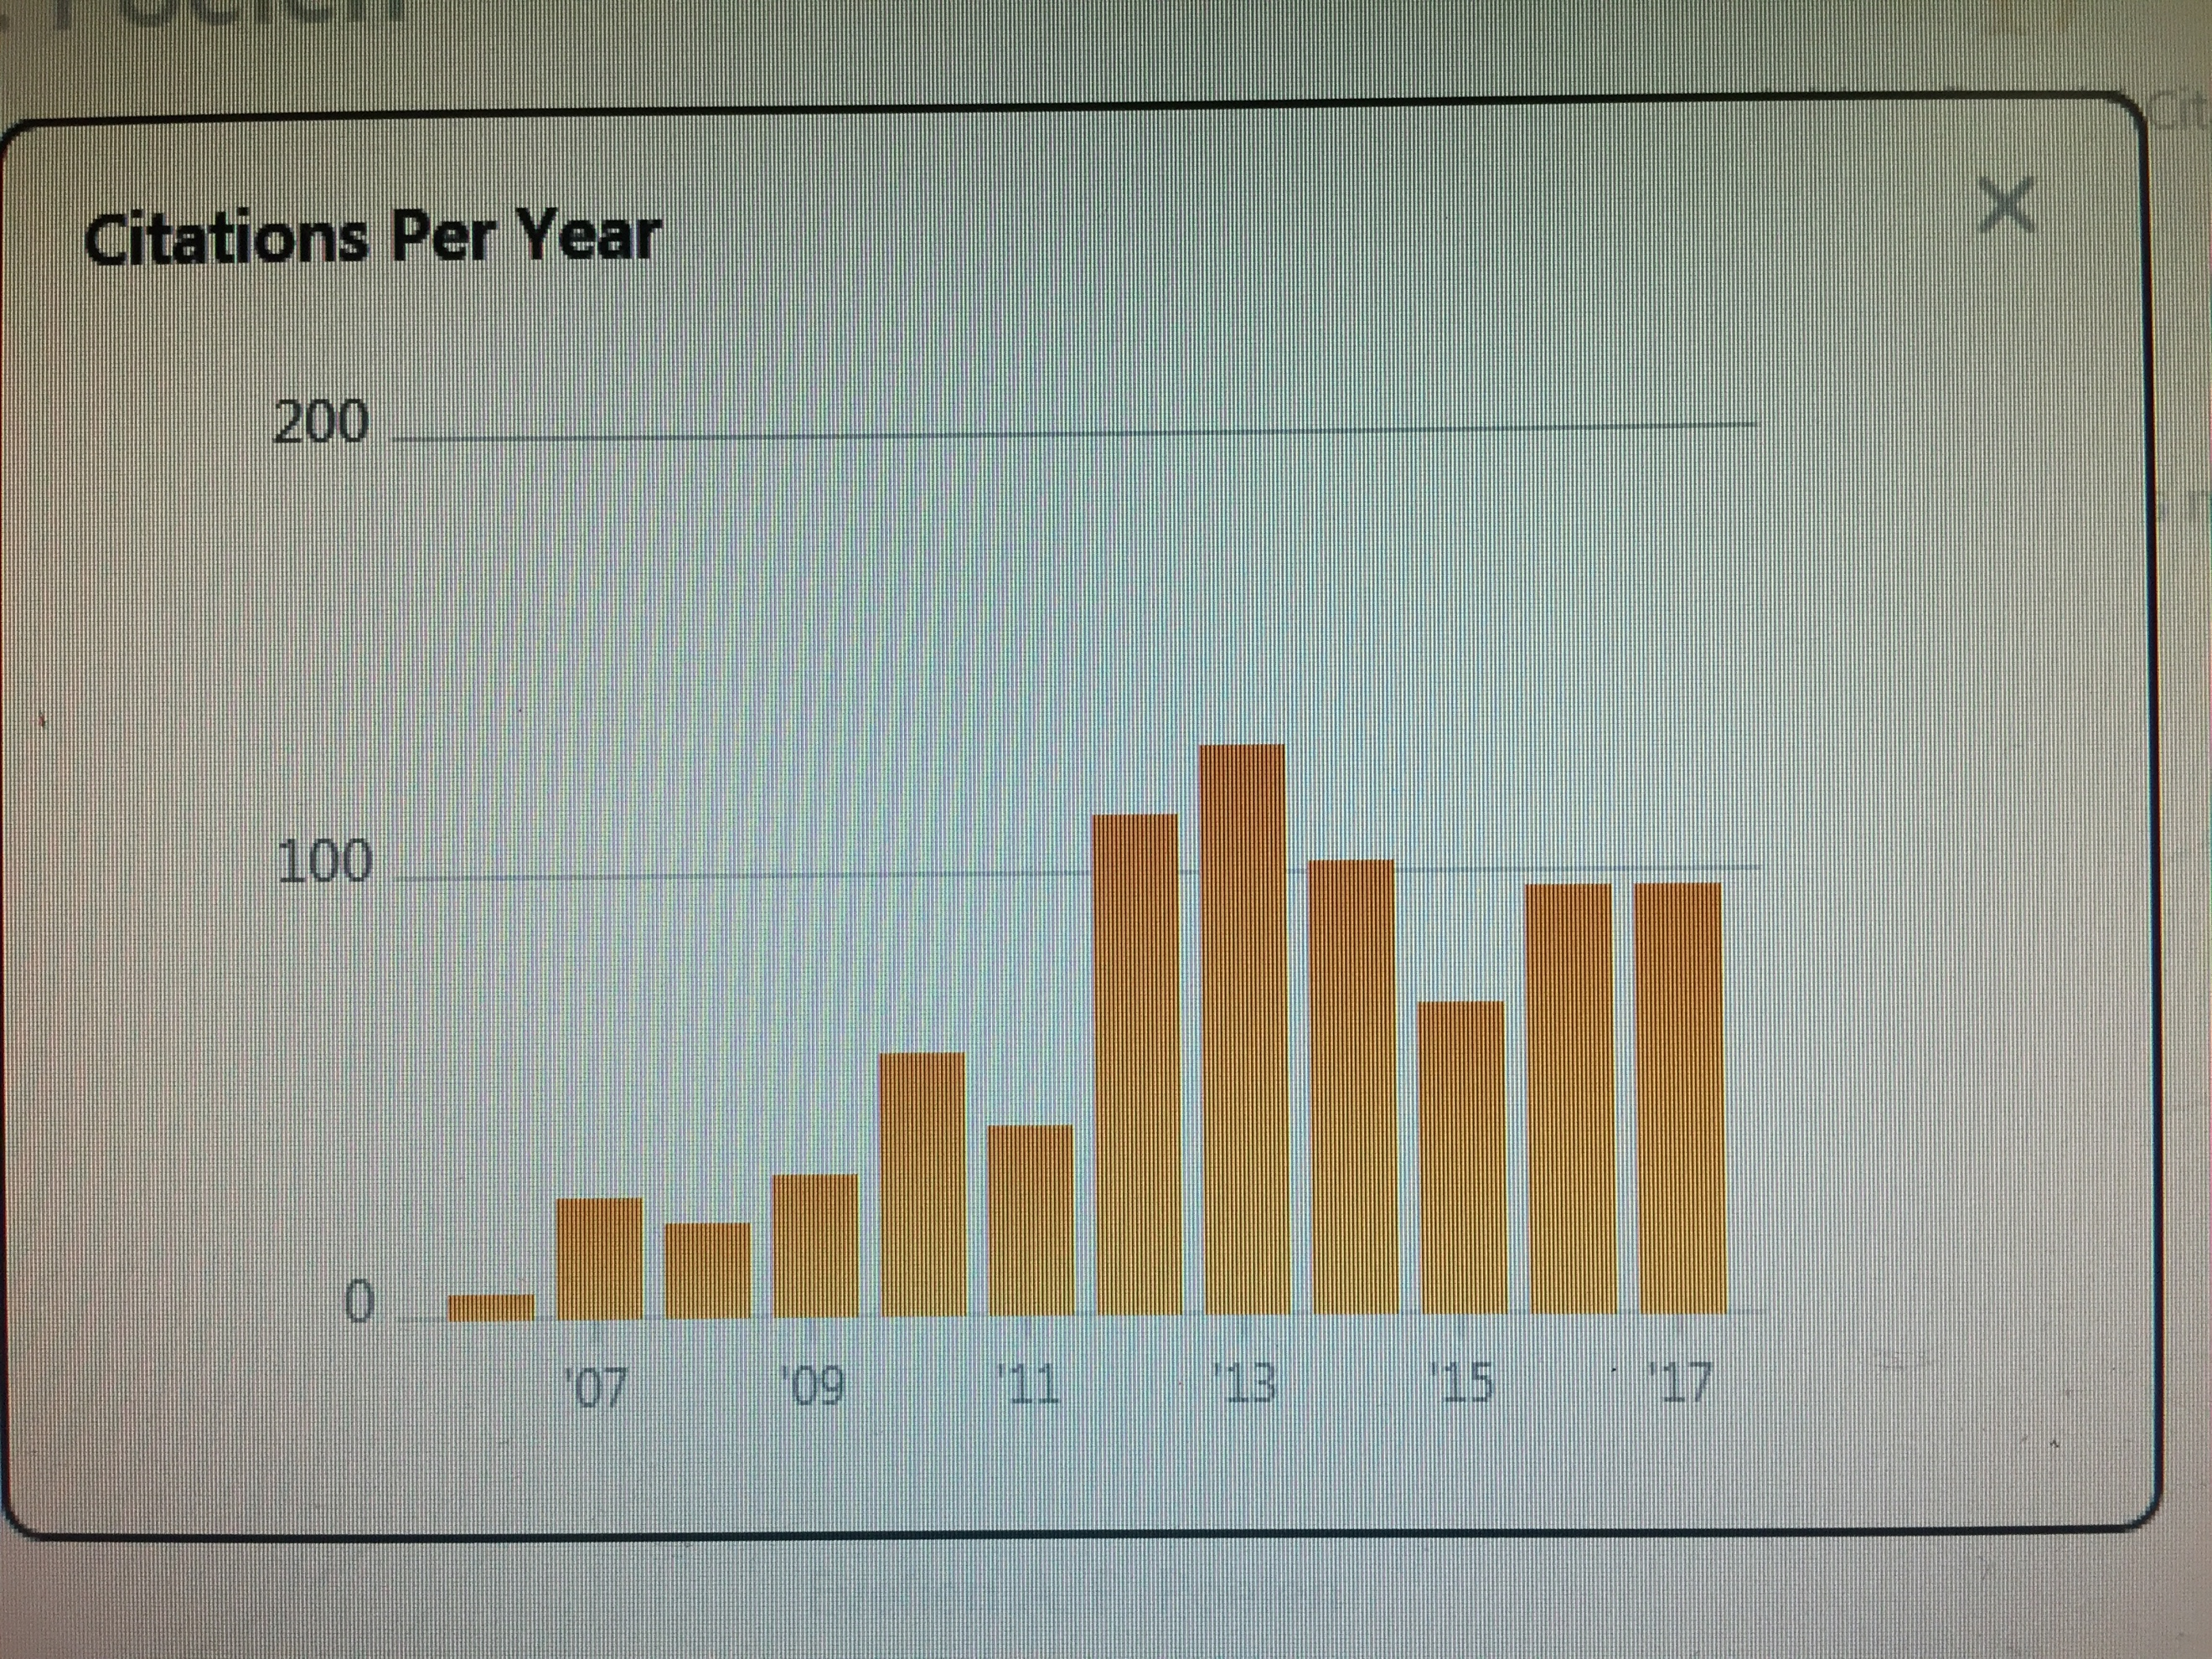

Bron: (https://www.semanticscholar.org/author/Evelien-A-P-Poelen/6977005)https://www.semanticscholar.org/author/Evelien-A-P-Poelen/6977005

Uitleg van de schrijvers vanuit Basistekst zelf:

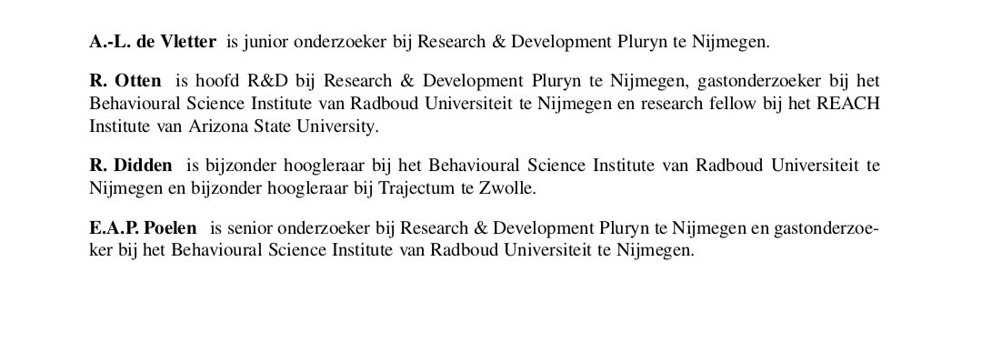
Pagina 12 van tekst

- Structuur. Beschrijf kort hoe de tekst is opgebouwd. a. Kent het een duidelijke structuur, is die logisch; of is het één lange doorlopende tekst ? b. Zijn er tussentitels ? c. Is er enkel tekst of vind je andere zaken terug (welke) ? d. Hoe worden de referenties / bronvermeldingen opgemaakt respectievelijk in de tekst en in de bronnenlijst (= welk wordt gebruikt; omschrijf kort hoe en waar bronvermeldingen gebeuren en/of vergelijk met APA) ? e. Wordt er met voet- of eindnoten gewerkt en zo ja, wat staat daar precies in ?

Er zit duidelijk een structuur in mijn tekst het begint met een uitleg van de context en dan met Wat, Methode dat ze gebruiken, dan de resultaten van het onderzoek, daarna conclusie, … ze doen dit aan de hand van duidelijk tussentitels. Soms hebben ze de bronvermeldingen door de tekst heen gezet, maar ook heel veel in de literatuur lijst. Alle bronnen zijn geschreven met APA. Ze hebben niet echt veel gewerkt met voet- of eindnoten behalve op de eerste pagina voor een bronvermelding.

- Zoek gelijksoortige info en duid die aan. Zoek vanuit de structuur verder naar verscheiden info. Verlies je niet in de inhoud. Daar is het hier niet om te doen. Onderlijn of breng kleur aan, markeer volgens een eigen logisch systeem. Voorbeeld Onderlijn verwijzingen naar bronnen, specialisten (o.a. belangrijke auteurs, personen met een belangrijke functie, personen uit het werkveld) kleur je rood, begrippen, definities en moeilijke woorden kleur je geel, namen van instellingen of organisaties kleur je groen, vermeldingen van regelgeving krijgen een oranje kleur.

Zie tekst

- Lijsten met die gelijksoortige info. Maak nu aansluitend lijsten van wat je zonet in je tekst aanduidde. Noteer alles in je werkdocument. Merk op: afhankelijk van je basistekst zal je in de ene lijst veel en in de andere weinig of misschien niks kunnen opnemen. Het gaat er om diverse "sporen" van informatie te hebben, op dit moment, IN je basistekst zelf. Doe voldoende moeite om deze diverse info te vinden en op te lijsten. Elk info element (naam specialist, vakterm, ….) kan waardevol zijn in het geheel van je zoekproces. (In latere stappen verlaten we dan de basistekst om bijkomend naar specialisten, voorzieningen enzovoort te zoeken).

- In het Rood:

Anne-lena de Vletter · Roy Otten · Robert Didden · Evelien A.P. Poelen | Auteurs
Dit artikel is een bewerking van Poelen, E. A. P., Schijven, E. P., Otten, R., & Didden, R. (2017). Personality dimensions and substance use in individuals with mild to borderline intellectual disabilities. Research in Developmental Disabilities, 63, 142–150. | Auteurs en originele tekst
Babor, T. F., Higgins-Biddle, J. C., Saunders, J. B., & Monteiro, M. G. (2001). AUDIT: The Alcohol Use Disorders Identification Test: guidelines for use in primary care. Genève: World Health Organiza- tion.  Bergman, A.H., Bergman, H., Palmstierna, T., & Schlyter, F. (2003). DUDIT: the Drug Use Disorders Identification Test: manual. Stockholm: Karolinska Institute.  Bodde, J., & Hagen, B. (2009). LVG-jongeren beter in beeld. Utrecht: Vilans/VOBC LVG. Castellanos-Ryan, N., Rubia, K., & Conrod, P. J. (2011). Response inhibition and reward response bias mediate the predictive relationships between impulsivity and sensation seeking and common and unique variance in conduct disorder and substance misuse. Alcoholism Clinical Experimental Re-  search, 35, 140–155.  Castellanos-Ryan, N., O’Leary-Barrett, M., Sully, L., & Conrod, P.J. (2013). Sensitivity and specificity  of a brief personality screening instrument in predicting future substance use, emotional, and be-  havioral problems: 18-month predictive validity of the substance use risk profile scale. Alcoholism  Clinical and Experimental Research, 37, 281–290.  Chaplin, E., Partsenidis, I., Samuriwo, B., Underwood, L., & McCarthy, J. (2014). Does substance use  predict contact with the criminal justice system for people with intellectual disabilities? Journal of  Intellectual Disabilities and Offending Behaviour, 5, 147–153.  Comeau, N., Stewart, S.H., & Loba, P. (2001). The relations of trait anxiety, anxiety sensitivity, and  sensation seeking to adolescents’ motivations for alcohol, cigarette, and marijuana use. Addictive  Behaviors, 26, 803–825.  Conrod, P.J., Pihl, R.O., Stewart, S.H., & Dongier, M. (2000). Validation of a system of classifying  female substance abusers on the basis of personality and motivational risk factors for substance  abuse. Psychology of Addictive Behaviors, 14, 243–256.  Conrod, P. J., Castellanos, N., & Strang, J. (2010). Brief, personality-targeted coping skills interventions  prolong survival as a non-drug user over a two-year period during adolescence. Archives of General  Psychiatry, 67, 85–93.  Conrod, P.J., O’Leary-Barrett, M., Newton, N., Topper, L., Castellanos-Ryan, N., Mackie, C., et al.  (2013). Effectiveness of a selective, personality-targeted prevention program for adolescent alcohol use and misuse: a cluster randomized controlled trial adolescent alcohol misuse prevention. JAMA Psychiatry, 70, 334–342.  Didden, R., Embregts, P., Toorn, M. van der, & Laarhoven, N. (2009). Substance abuse, coping strategies, adaptive skills and behavioral and emotional problems in clients with mild to borderline intellectual disability admitted to a treatment facility: a pilot study. Research in Developmental Disabilities, 30, 927–932.  Duijvenbode, N. van, Didden, R., Korzilius, H.P., Trentelman, M., & Engels, R.C.M.E. (2013). Exe- cutive control in long-term abstinent alcoholics with mild to borderline intellectual disability: the relationship with IQ and severity of alcohol use-related problems. Research in Developmental Disabilities, 34, 3583–3595.  Duijvenbode, N. van, Nagel, J.E.L. van der, Didden, R., Engels, R.C.M.E., Buitelaar, J.K., Kiewik, M., & Jong, C.A.J. de (2015). Substance use disorders in individuals with mild to borderline intellectual disability: current status and future directions. Research in Developmental Disabilities, 38, 319–328.  Duijvenbode, N. van, Didden, R., Korzilius, H. P., & Engels, R. C. M. E. (2016). The addicted brain: cognitive biases in problematic drinkers with mild to borderline intellectual disability. Journal of Intellectual Disability Research, 60, 242–253.  Hecimovic, K., Barrett, S. P., Darredeau, C., & Stewart, S. H. (2014). Cannabis use motives and perso- nality risk factors. Addictive Behaviors, 39, 729–732.  Janssen, T., Larsen, H., Peeters, M., Pronk, T., Vollebergh, W. A., & Wiers, R. W. (2014). Interactions between parental alcohol-specific rules and risk personalities in the prediction of adolescent alcohol use. Alcohol and Alcoholism, 49, 579–585.  Krank, M., Stewart, S. H., O’Connor, R., Woicik, P. B., Wall, A., & Conrod, P. J. (2011). Structural, con- current, and predictive validity of the substance use risk profile scale in early adolescence. Addictive Behaviors, 36, 37–46.  Lammers, J., Goossens, F., Conrod, P.J., Engels, R.C.M.E., Wiers, R.W., & Kleinjan, M. (2015). Ef- fectiveness of a selective intervention program targeting personality risk factors for alcohol mi- suse among young adolescents: results of a cluster randomized controlled trial. Addiction, 110, 1101–1109. https://doi.org/10.1111/add.12952.  Mackinnon, S. P., Kehayes, I. L., Clark, R., Sherry, S. B., & Stewart, S. H. (2014). Testing the four-factor model of personality vulnerability to alcohol misuse: a three-wave, one-year longitudinal study. Psychology of Addictive Behaviors, 28, 1000–1012.  Malmberg, M., Overbeek, G., Monshouwer, K., Lammers, J., Vollebergh, W.A., & Engels, R.C.M.E. (2010). Substance use risk profiles and associations with early substance use in adolescence. Jour- nal of Behavioral Medicine, 33, 474–485.  Nagel, J. van der, Kiewik, M., Buitelaar, J., & Jong, C. de (2011a). Staff perspectives of substance use and misuse among adults with intellectual disabilities enrolled in Dutch disability services. Journal of Policy and Practice in Intellectual Disabilities, 3, 143–149.  Nagel, J. van der, Kiewik, M., Dijk, M. van, Jong, C. de, & Didden, R. (2011b). Handleiding SumID-Q. Meetinstrument voor het in kaart brengen van middelengebruik bij mensen met een lichte verstan- delijke beperking. Deventer: Tactus Verslavingszorg.  Newton, N.C., Barrett, E.L., Castellanos-Ryan, N., Kelly, E., Champion, K.E., Stapinski, L., Conrod, P. J., Slade, T., Nair, N., & Teesson, M. (2015). The validity of the Substance Use Risk Profile Scale (SURPS) among Australian adolescents. Addictive Behaviors, 25, 23–30.  Poelen, E. A., Schijven, E. P., Otten, R., & Didden, R. (2017). Personality dimensions and substance use in individuals with mild to borderline intellectual disabilities. Research in Developmental Disabili- ties, 63, 142–150.  Schijven, E.P., Engels, R.C.M.E., Kleinjan, M., & Poelen, E.A.P. (2015). Evaluating a selective pre- vention program for substance use and comorbid behavioral problems in adolescents with mild to borderline intellectual disabilities: study protocol of a randomized controlled trial. BMC Psychia- try, 15, 167. https://doi.org/10.1186/s12888-015-0563-1.  Slayter, E. M. (2008). Understanding and overcoming barriers to substance abuse treatment access for people with mental retardation. Journal of Social Work in Disability and Rehabilitation, 7, 63–80. Spriggens, L., & Hides, L. (2015). Patterns of cannabis use, psychotic-like experiences and personality  styles in young cannabis users. Schizophrenia Research, 165, 3–8.  Taggart, L., McLaughlin, D., Quinn, B., & Milligan, V. (2006). An exploration of substance misuse in  people with intellectual disabilities. Journal of Intellectual Disability Research, 50, 588–597. Verenigde Naties (2012). World drug report 2012. New York: Verenigde Naties.  Woicik, P.A., Stewart, S.H., Phil, R.O., & Conrod, P.J. (2009). The substance use risk profile scale:  a scale measuring traits linked to reinforcement-specific substance use profiles. Addictive Behavi-  ors, 34, 1042–1055.  World Health Organization (2014). Global status report on alcohol 2014. Genève: World Health Orga-  nization. | Onderzoekers, auteurs , professors ,…

- In het geel :

LVB | Licht Verstandelijke Beperking
SURPS | Persoonlijkheidsdimensies  Substance Use Risk Profile Scale
SumID-Q | Middelengebruik bij personen met beperking  Substance Use and Misuse in Intellectual Disability Questionnaire
MBID | Mild to borderline intellectual disabilities
AUDIT  DUDIT | Alle twee screeninginstrumenten,  AUDIT = Alcohol Use Disorder Identification Test  DUDIT = Drug Use Disorder Identification Test
Psychiatrische comorbiditeit | Het bij een persoon vóórkomen van meer dan één stoornis in een bepaalde tijdsperiode. Uit verschillende bevolkingsonderzoeken blijkt dat psychiatrische comorbiditeit regelmatig voorkomt.

- In het groen

VN | Verenigde Naties
WHO | World Health Organisation
American Psychiatric Association (2013). Diagnostic and statistical manual of mental disorders (5e druk.). Washington: APA.

- Tot slot: De tekst verwerk je / vat je samen in een digitale presentatie (PowerPoint of andere)12) van (ongeveer) 10 dia’s. Breng kernachtig hoofdlijnen / accenten van je tekst en verlies geen tijd met lange-tekst samenvattingen. Zoek illustraties en vermeld daarvan de bron. Zorg voor "animaties" tussen en in de dia's. Sla je presentatie op als Klas_naam_voornaam_IV_voorstellingtekst.

Stap 3: beschikking krijgen en meer zoeken

- De vindplaats van elk van de bronnen uit je basistekst
De bronnenlijst van je basistekst biedt mogelijkheden om verder te zoeken. We gaan na waar deze bronnen effectief te vinden zijn; enkel vaststellen, je moet ze niet doornemen of verwerken. Zijn er publicaties uit de bronnenlijst van je basistekst binnen handbereik? Ga na of je de bronnen van je tekst terug kan vinden in de meest nabije campusbibliotheek of andere bibliotheken aangesloten op Limo, of digitaal in een databank. Start met het zoeken en vinden van de vijf "interessante" die je in stap 2.6.4 hebt vooropgesteld en kies er een tien bij.
Maak een overzichtstabel met de vindplaats van elke bron : locatie (bij fysieke bronnen : bibliotheek, plaatsnummer of -letter); databank of website (bij digitale bronnen).

- Babor, T. F., Higgins-Biddle, J. C., Saunders, J. B., & Monteiro, M. G. (2001). AUDIT: The Alcohol Use Disorders Identification Test: guidelines for use in primary care. Genève: World Health Organiza- tion.  - Bergman, A.H., Bergman, H., Palmstierna, T., & Schlyter, F. (2003). DUDIT: the Drug Use Disorders Identification Test: manual. Stockholm: Karolinska Institute.  - Castellanos-Ryan, N., O’Leary-Barrett, M., Sully, L., & Conrod, P.J. (2013). Sensitivity and specificity  - Hecimovic, K., Barrett, S. P., Darredeau, C., & Stewart, S. H. (2014). Cannabis use motives and perso- nality risk factors. Addictive Behaviors, 39, 729–732.  - World Health Organization (2014). Global status report on alcohol 2014. Genève: World Health Organization. | Te vinden op limo;  Bron: ₁  Te vinden op google;  Bron : ₂  Te vinden op limo;  Bron : ₃  Te vinden op goolge;  Bron: ₄  Te vinden op limo;  Bron: ₅  Te vinden op google;  Bron: ₆  Te vinden op google;  Bron: ₇  Te vinden op google;  Bron:₈

₁*
limo. (2013). Geraadpleegd van http://limo.libis.be/primo_library/libweb/action/search.do?fn=search&ct=search&initialSearch=true&mode=Basic&tab=all_content_tab&indx=1&dum=true&srt=rank&vid=VIVES_KATHO&frbg=&tb=t&vl%28freeText0%29=+The+Alcohol+Use+Disorders+Identification+Test%3A+guidelines+for+use+in+primary+care.+Gene%CC%80ve%3A+World+Health+Organiza-+tion.&scp.scps=scope%3A%28SCOPE_773%29%2Cscope%3A%28KHBO_P%29%2Cscope%3A%28%22KATHO%22%29%2Cscope%3A%28EBL%29%2Cscope%3A%2832LIBIS_ALMA_DS_P%29%2Cprimo_central_multiple_fe

₂*
google. (2013). Geraadpleegd van http://www.talkingalcohol.com.au/files/pdfs/WHO_audit.pdf

₃*
google. (2007). Geraadpleegd van http://limo.libis.be/primo_library/libweb/action/search.do?cs=frb&ct=frb&frbg=3578046507706789523&fctN=facet_frbrgroupid&fctV=3578046507706789523&doc=TN_sciversesciencedirect_elsevierS0740-5472(06)00315-1&lastPag=&lastPagIndx=1&rfnGrp=frbr&frbrRecordsSource=Primo+Central&frbrJtitleDisplay=Journal+of+Substance+Abuse+Treatment&frbrIssnDisplay=0740-5472&frbrEissnDisplay=&frbrSourceidDisplay=sciversesciencedirect_elsevier&frbg=&&fn=search&indx=1&dscnt=0&scp.scps=scope%3A(SCOPE_773)%2Cscope%3A(KHBO_P)%2Cscope%3A(%22KATHO%22)%2Cscope%3A(EBL)%2Cscope%3A(32LIBIS_ALMA_DS_P)%2Cprimo_central_multiple_fe&tb=t&mode=Basic&vid=VIVES_KATHO&ct=search&srt=rank&tab=all_content_tab&dum=true&vl(freeText0)=%20DUDIT%3A%20the%20Drug%20Use%20Disorders%20Identification%20Test%3A%20manual.%20Stockholm%3A%20Karolinska%20Institute.&dstmp=1513534843108

₄*
google. (2007). Geraadpleegd van https://www.paihdelinkki.fi/sites/default/files/duditmanual.pdf

₅*
google. (2013). Geraadpleegd van http://limo.libis.be/primo_library/libweb/action/search.do?fn=search&ct=search&initialSearch=true&mode=Basic&tab=all_content_tab&indx=1&dum=true&srt=rank&vid=VIVES_KATHO&frbg=3578046507706789523&fctN=facet_frbrgroupid&fctV=3578046507706789523&tb=t&vl%28freeText0%29=Castellanos-Ryan%2C+N.%2C+O%E2%80%99Leary-Barrett%2C+M.%2C+Sully%2C+L.%2C+%26+Conrod%2C+P.J.+%282013%29.+Sensitivity+and+specificity&scp.scps=scope%3A%28SCOPE_773%29%2Cscope%3A%28KHBO_P%29%2Cscope%3A%28%22KATHO%22%29%2Cscope%3A%28EBL%29%2Cscope%3A%2832LIBIS_ALMA_DS_P%29%2Cprimo_central_multiple_fe

₆*
google. (2013). Geraadpleegd van http://onlinelibrary.wiley.com/doi/10.1111/j.1530-0277.2012.01931.x/full

₇*
google. (2013). Geraadpleegd van https://www.ncbi.nlm.nih.gov/pubmed/24368004

₈*
google. (2014). Geraadpleegd van https://books.google.be/books?hl=fr&lr=&id=HbQXDAAAQBAJ&oi=fnd&pg=PR2&dq=5)+World+Health+Organization+(2014).+Global+status+report+on+alcohol+2014.+Gene%CC%80ve:+World+Health+Organization.&ots=PbozFdP5BC&sig=fax2x4foE3l6j4zHRZRAsqsb_2w#v=onepage&q=5)%20World%20Health%20Organization%20(2014).%20Global%20status%20report%20on%20alcohol%202014.%20Gene%CC%80ve%3A%20World%20Health%20Organization.&f=false

- Auteur(s) van je basistekst
a. Zoek uit of er van de auteur(s) van je tekst andere werken aanwezig zijn in de campusbibliotheek. Kies titels die verwant zijn met je thema (niet meer dan drie echter). Maak van deze bronnen een lijst-bronvermelding op volgens de APA-richtlijnen.
b. Zoek daarnaast twee ‘sterauteurs’. Dit zijn auteur(s) die meer dan eens worden aangehaald in je basistekst. Zoek verder op hun naam en noteer titels verwant met het thema, evenals de vindplaats (fysiek of digitaal). Maak ook van deze bronnen een lijst-bronvermelding op volgens APA (niet meer dan drie).

Anne-lena de Vletter · Roy Otten · Robert Didden · Evelien A.P. Poelen

- Anne-lena de Vletter heeft geen andere werken in onze campusbibliotheek.
- Roy Otten heeft heel veel andere artikels geschreven zoals:

- Testing bidirectional effects between cannabis use and depressive symptoms: moderation by the serotonin transporter gene

Bron: Otten, R. O. Y. (2013, september). Testing bidirectional effects between cannabis use and depressive symptoms: moderation by the serotonin transporter gene. Addiction Biology, 5(18), 826-835. Geraadpleegd van http://onlinelibrary.wiley.com.zuid.vives.ezproxy.kuleuven.be/doi/10.1111/j.1369-1600.2011.00380.x/full

- The social exigencies of the gateway progression to the use of illicit drugs from adolescence into adulthood

Bron: Otten, R. O. Y. (2017, oktober). The social exigencies of the gateway progression to the use of illicit drugs from adolescence into adulthood. Addiction behaviors, 5(73), 144-150. Geraadpleegd van http://www.sciencedirect.com.zuid.vives.ezproxy.kuleuven.be/science/article/pii/S0306460317301806?via%3Dihub

- The link between asthma and smoking explained by depressive feelings and self-efficacy

Bron: Otten, R. O. Y. (2013, juni). The link between asthma and smoking explained by depressive feelings and self-efficacy. Journal of Psychosomatic Research, 6(74), 505-510. Geraadpleegd van http://www.sciencedirect.com.zuid.vives.ezproxy.kuleuven.be/science/article/pii/S0022399913000731?via%3Dihub

- Robert Didden heeft heel veel onderzoeken en artikels geschreven over autisme en kinderen met een handicap, maar onder vele heb ik éen gevonden die een kleine link heeft met mijn besistekst.

- Problematic Alcohol Use and Mild Intellectual Disability: Standardization of Pictorial Stimuli for an Alcohol Cue Reactivity Task

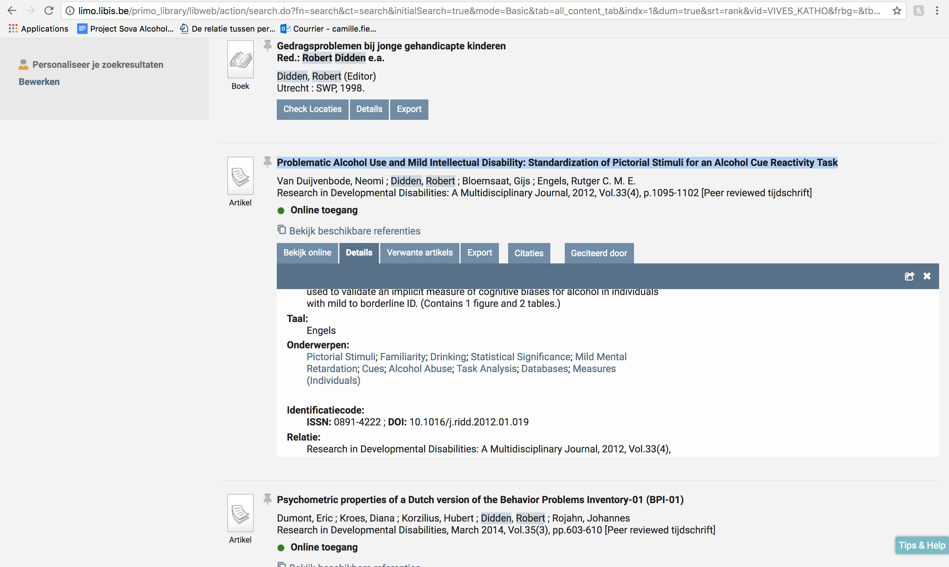

Bron: Didden, R. O. B. E. R. T. (2012). Problematic Alcohol Use and Mild Intellectual Disability: Standardization of Pictorial Stimuli for an Alcohol Cue Reactivity Task. Research in Developmental Disabilities: A Multidisciplinary Journal, 4(33), 1095-1102. Geraadpleegd van http://www.sciencedirect.com.zuid.vives.ezproxy.kuleuven.be/science/article/pii/S0891422212000285?via%3Dihub

- Evelien A.P. Poelen heeft heel veel Artikels gerschreven over oorzaken van drugs en alcohol. (op Limo: 28)

- Targeting young drinkers online: the effectiveness of a web-based brief alcohol intervention in reducing heavy drinking among college students: study protocol of a two-arm parallel group randomized controlled trial.(Study protocol)(Report)

Bron: A.P. Poelen, E. V. E. L. I. E. N. (2014, april). Targeting young drinkers online: the effectiveness of a web-based brief alcohol intervention in reducing heavy drinking among college students: study protocol of a two-arm parallel group randomized controlled trial.(Study protocol)(Report). BMC Public Health, 2(11), 230. Geraadpleegd van https://bmcpublichealth.biomedcentral.com/

- The effectiveness of a web-based brief alcohol intervention in reducing heavy drinking among adolescents aged 15-20 years with a low educational background: a two-arm parallel group cluster randomized controlled trial.(Research article)

Bron: A.P. Poelen, E. V. E. L. I. E. N. (2013, 30 juni). The effectiveness of a web-based brief alcohol intervention in reducing heavy drinking among adolescents aged 15-20 years with a low educational background: a two-arm parallel group cluster randomized controlled trial.(Research article). BMC Public Health, 2(13), 694. Geraadpleegd van https://bmcpublichealth.biomedcentral.com/

- Het colofon als snelle info
Kies één van de publicaties uit je bronnenlijst die je fysiek binnen handbereik hebt (campusbieb of andere in je buurt). Ga deze effectief opzoeken, even ontlenen is aan te raden. Bestudeer het colofon en voor- en achterflap. Beschrijf kort wat je in het colofon en op de flappen vindt. Neem verder uit colofon en flappen enkele trefwoorden / vaktermen.

ik heb geen van mijn publicaties die fysieke boeken, artikels of onderzoeken zijn. Ik heb eens onderzocht of in andere campusbibliotheek bereikbaar zijn en ik heb geen gevonden. Allemaal zijn online gepubliceert.

- Zoek nu verder buiten je basistekst.
Je hebt tot nu toe reeds vele info gevonden vanuit je basistekst. Deze kan je even aan de kant leggen. Spoor nu bijkomende soorten/vormen informatiebronnen op rond je thema. Durf gericht te variëren in het gebruik van trefwoorden/zoektermen (je aangemaakte lijstje met vaktermen kan daarbij goed helpen) en hou deze bij. Geeft bij de volgende zoekopdrachten telkens kort aan welke zoekterm(en) je precies hebt gebruikt en waar je zocht. Vermeld bij elke type/soort bron het aantal resultaten dat je bekomt. Selecteer telkens gericht drie zoekresultaten per type bron (a tot h), bv. op basis van publicatiedatum, inhoudelijke relevantie, korte inhoud (6. Maak telkens per type (a tot h) de lijst-bronvermelding van de (drie) geselecteerde zoekresultaten in APA-stijl.

Zoektermen:
- AUDIT, DUDIT
- LVB
- Persoonlijkheidsdimensies

AUDIT , DUDIT | Limo :  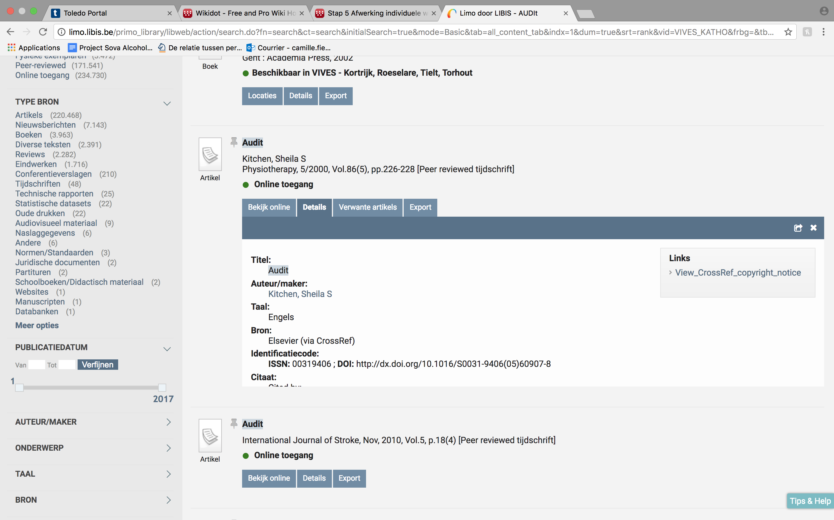  Voor audit heb ik heel veel gevonden op limo o.a. artikels en boeken. Meeste boeken daarover werden geschreven in de jaren 80 en 90. Aan de hand van verfijnen in limo ben ik tot deze resultaat gekomen. Over DUDIT heb ik heel wat minder gevonden op limo.  Google:  Ik zie een paar websites die de onderzoeken van AUDIT en DUDIT beschrijven maar niet heel veel.  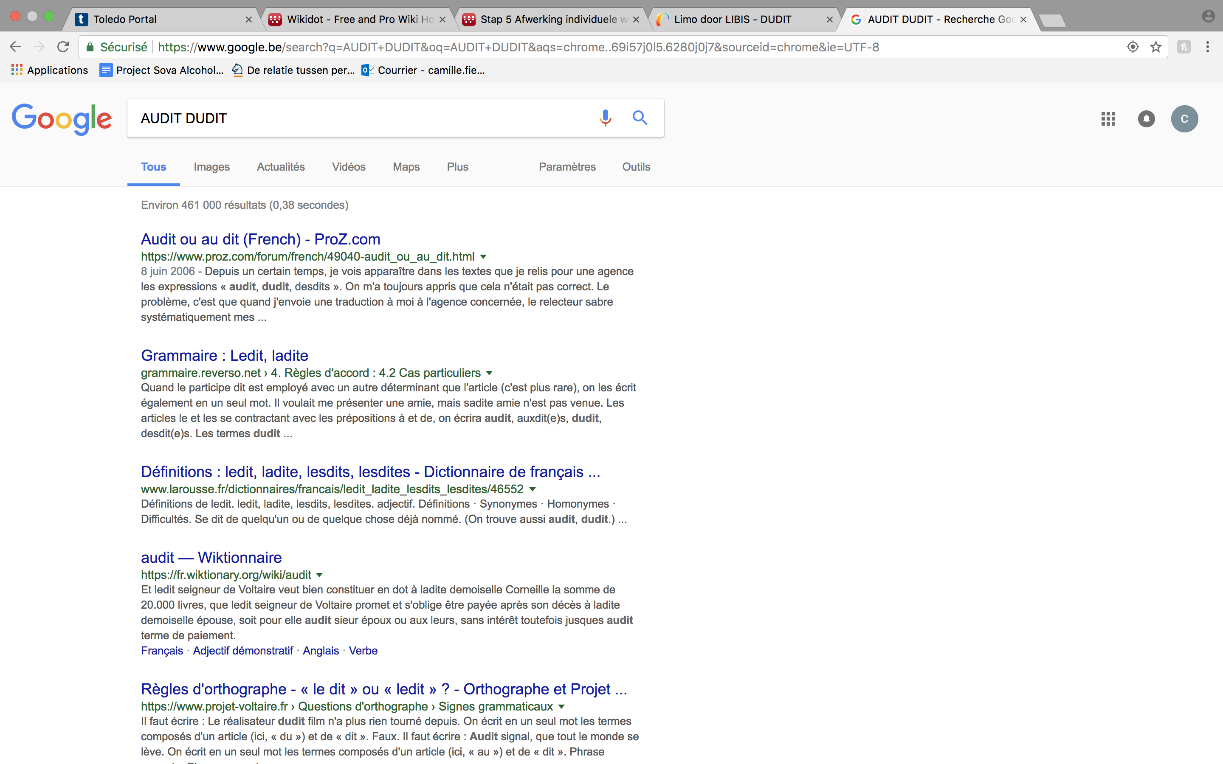
LVB | Limo:  Bij het opzoeken van LVB op limo vield er mij éen iets heel hard op, dit is dat er heel veel artikels zijn maar bijna geen boeken.  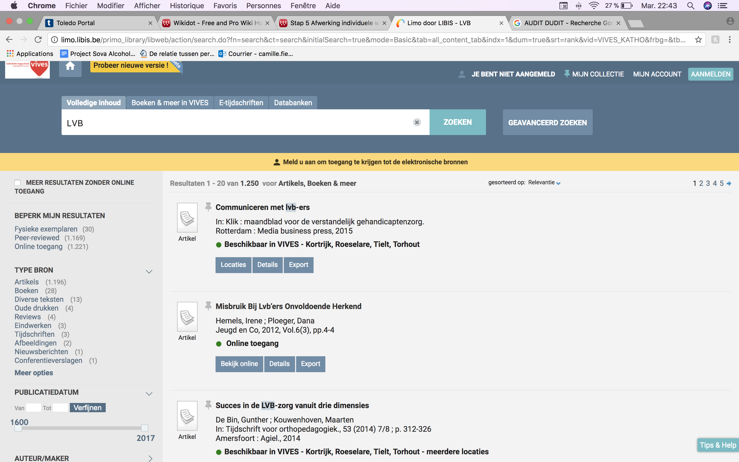
Persoonlijkheids-  dimensies | Limo:  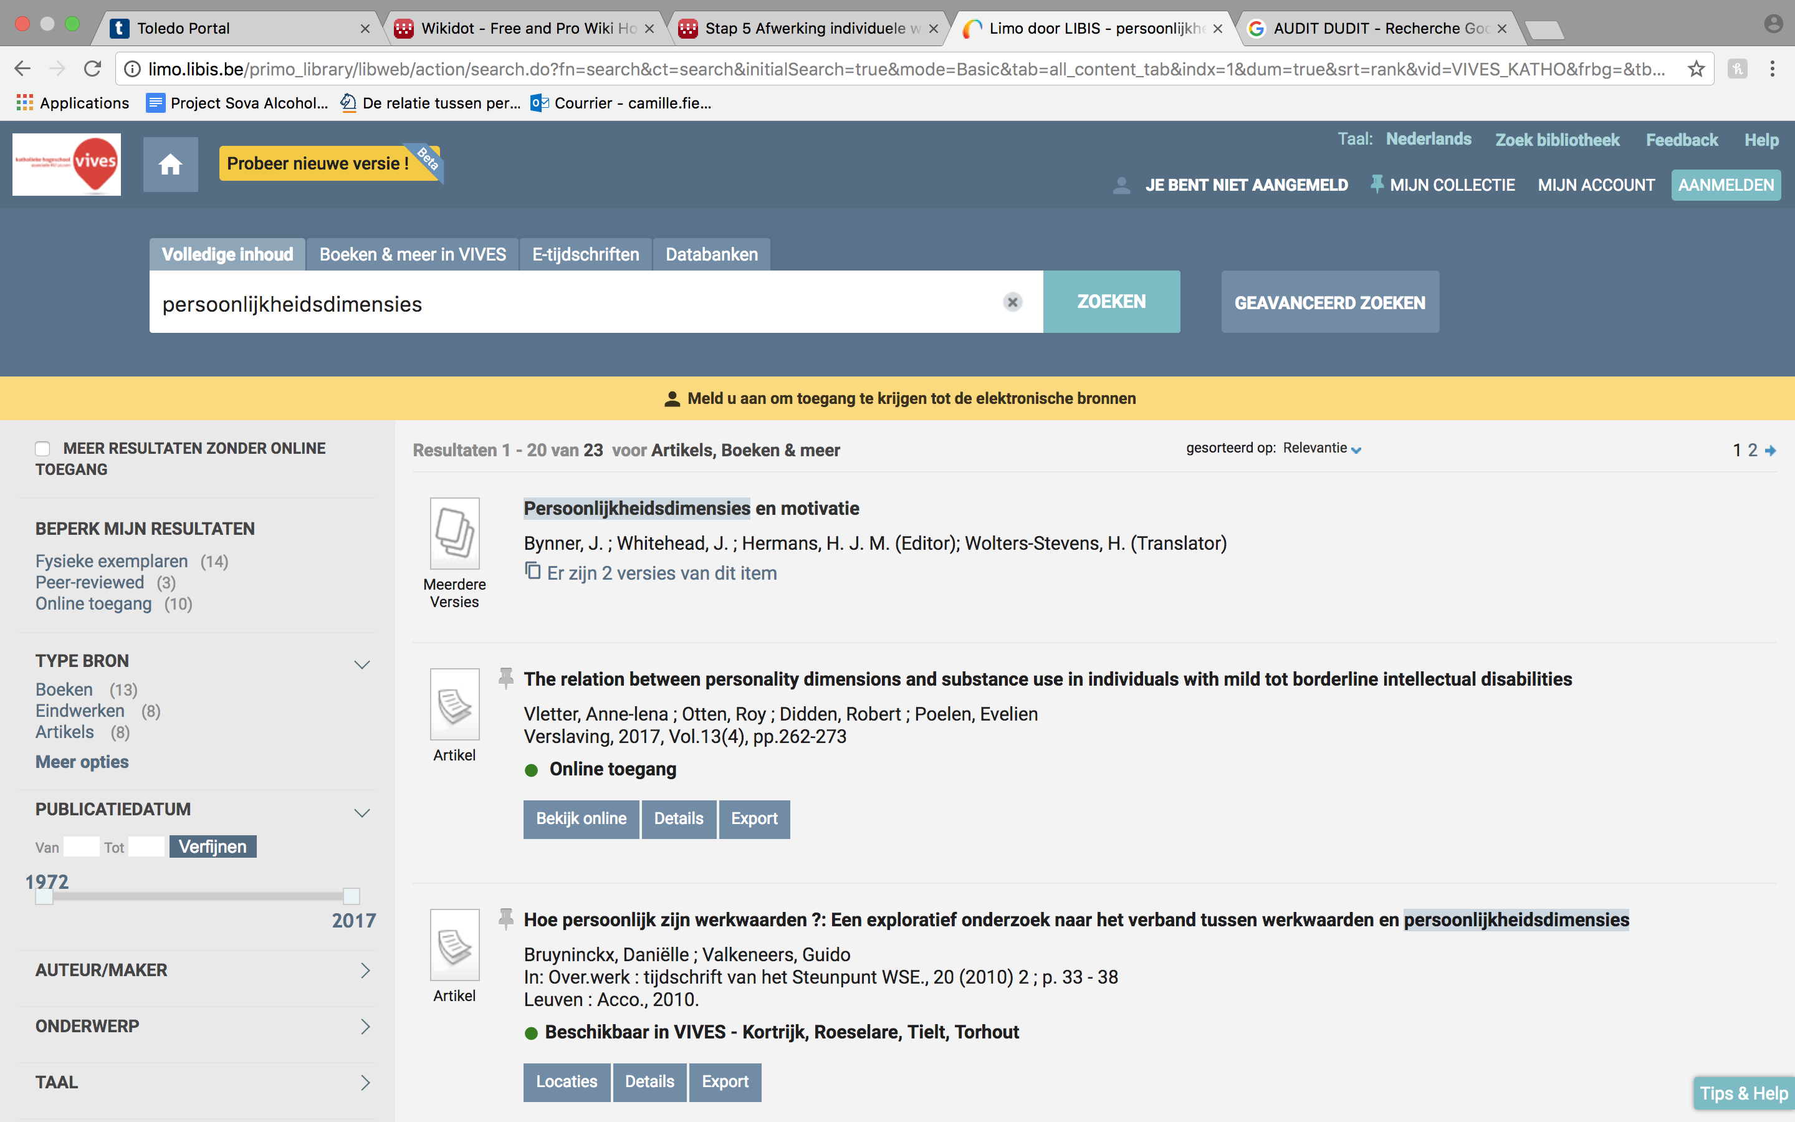  Heel heel weinig resultaten te vinden op limo over dit term.  Google:  Op google is persoonlijkheidsdimensies niet zo gekend maar wel zijn synoniem namelijk Big Five.

Stap 4 : Contextualiseren

- Organisaties (hulp- of dienstverlening)
Zoek minstens één organisatie/voorziening die met dit thema (doelgroep, probleem, ….) bezig is. Zoek via de Sociale Kaart. Bezoek de website van de organisatie. Bespreek die website kritisch: wat vind je van de inhoud / vorm, tot wie is de site gericht, is de taal zakelijk of eerder gemoedelijk, zijn er identiteitsgegevens te vinden zoals datum / auteur / bronnen waarop site is gebaseerd, relevantie en betrouwbaarheid, enzovoort. Maak een beschrijving van om en bij de 350 woorden. Laat automatisch het aantal woorden tellen (functie in MSWord) en noteer het aantal woorden in een voetnoot van je werkdocument.

Ga na of de besproken organisatie op haar website ook eigen documenten ter beschikking stelt (jaarverslag, folder, eigen tijdschrift, presentatie, foto, ….). Maak van één van deze een lijstreferentie volgens APA.

Ik heb een grote en ook bekende organisatie gekozen en dit is “ampel”, Ampel is een ambulante consulenten- en therapiewerking in West-Vlaanderen voor mensen met een verstandelijke beperking met bijkomende psychische/psychiatrische en/of gedragsproblemen, en hun omgeving. Zij werken onderandere met CGG Prisma vzw Beernem.

Link van de website: http://www.ampel.be/index.php?option=com_content&view=article&id=56&Itemid=62

Zij hebben zeer overzichtelijke site. Gebruiken mooi contrasten met kleuren, ik vind het misschien te eenvoudig. Zij konden eventueel bij ‘Home’ het wat aantrekkelijker maken. Het welkomwoordje als je de site opend is zoals heel de pagina, kort en bondig. Ik zou persoonlijk de contactgegevens die op de eerste pagina geplaatst zijn ergens anders gezet hebben. Zoals een ander hooftitel met ‘contactgegevens’. Op niveau van de visie en de missie van ampel is het zeer duidelijk en mooi uitgeschreven. Hun taalgebruik is zeer zakelijk met een zeer specifieke woordkeuze. Bij de teamleden is het zeer duidelijk wie doet wat en hun contactgegevens, maar ik mis weer die aantrekkelijkheid zoals bijvoorbeeld foto’s van de teamleden. Veel organisaties doen dit op hun website en ik vind dat het een grote invloed heeft op heel de website heeft. Een heel grote positief punt bij hen zijn al de folders en documenten die bereikbaar zijn op hun site, hun folder is in tegendeel van de site super aantrekkelijk en interresant om te lezen. Er zijn heel veel kleuren, foto’s, grote titels enzovoort. Over het doseren van tekst op hun website is er niet veel te zeggen, er is niet te weinig en niet te veel informatie. Ik bedoel daarmee dat het geen grote chaos is. Ik vind gewoon éen onderdeel niet overzichtelijk en dat is bij ‘zorgbemiddeling’, het is heel veel tekts en wat er in fluo staat snap ik niet zo goed. Ik zou het ander gedaan hebben zoals met titels en ondertiteling enz… Er staan ook 6 links gegeven op hun website, maar ik snap niet goed wat ze daarmee bedoelen, werken ze met andere organisaties? Ik mis een beetje informatie daarbij.

- Juridische documenten
Welke regelgeving (wetten decreten, cao’s, KB’s, omzendbrieven, ….), parlementaire documenten, rechtspraak,… bestaan er ? Gebruik de zoekfunctie van het Belgisch Staatsblad of werk via juridische databanken (o.a. Juriwel : zie Vlaamse Codex). Bezoek ook de website van de bevoegde overheden. Via deze website krijg je meestal een overzicht van de relevante regelgeving. Selecteer de (maximaal) vijf relevantste, refereer ernaar volgens de APA-normen.

Tip : wees voldoende efficiënt en soepel in het zoeken naar regelgeving. Net als bij statistieken (zie verder) bestaat er niet over elk concreet onderwerp een specifieke wetgeving. Varieer gericht je trefwoorden / zoektermen. Of nog eens gezegd : in welke 'contexten' leeft het thema.

Ik heb opgezocht via het Belgisch Staatsblad, door het zoekterm ‘licht verstandelijke beperking’ te gebruiken, ik had ook andere zoektermen gebruikt maar zonder resultaat of heel weinig.

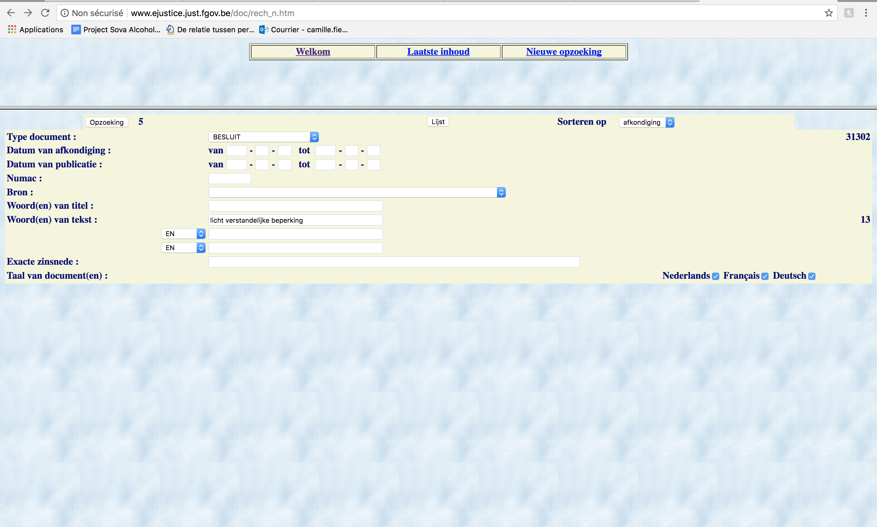
Bij het opzoeken van decreten en wetten heb ik niets gevonden, maar bij besluit wel ;

- 17 MAART 2016. - Besluit 2015/1737 van het Lid van het College van de Franse Gemeenschapscommissie tot vaststelling van de lijst met modaliteiten en criteria van de tegemoetkomingen in verband met de hulpmiddelen voor insluiting bedoeld in sectie 2 van hoofdstuk III van het besluit van het College van de Franse Gemeenschapscommissie van 7 mei 2015 betreffende de individuele prestaties en hulpmiddelen ten behoeve van gehandicapte personen
Publicatie : 2016-05-10 (Ed. 1)
2016031354

- 3 MAART 2016. - Besluit 2015/1199 van het Lid van het College van de Franse Gemeenschapscommissie tot vaststelling van de lijst met modaliteiten en criteria van de tegemoetkomingen in verband met de hulpmiddelen voor insluiting bedoeld in hoofdstuk III van het besluit van het College van de Franse Gemeenschapscommissie van 7 mei 2015 betreffende de individuele prestaties en hulpmiddelen ten behoeve van gehandicapte personen
Publicatie : 2016-03-18 (Ed. 3)
2016031213

- 20 FEBRUARI 2014. - Besluit 2014/8 van het Collegelid van de Franse Gemeenschapscommissie tot wijziging van het besluit 99/262/A van 25 februari 2000 betreffende de individuele bepalingen van de Brusselse Franstalige Dienst voor Mindervaliden voor de sociale integratie van gehandicapte personen en hun inschakeling in het arbeidsproces
Publicatie : 2014-09-11 (Ed. 2)
2014031555

- 1 APRIL 2013. - Besluit 2012/472 van het Collegelid van de Franse Gemeenschapscommissie tot wijziging van het besluit 99/262/A van 25 februari 2000 betreffende de individuele bepalingen van de Brusselse Franstalige Dienst voor Mindervaliden voor de sociale integratie van gehandicapte personen en hun inschakeling in het arbeidsproces
Publicatie : 2013-06-12 (Ed. 1)
2013031297

- 8 OKTOBER 2010. - Besluit van de Vlaamse Regering houdende wijzigingen van de subsidiëring van de personeelskosten en kwalificatievereisten in de voorzieningen die erkend en gesubsidieerd zijn door het Vlaams Agentschap voor Personen met een Handicap
Publicatie : 2010-12-14 (Ed. 1)

3) De maatschappelijke context : politiek / beleid / visie / middenveld groeperingen
a. Is er een beleid (regionaal of federaal), is er een agentschap of minister verantwoordelijk voor de aspecten / hulp- of diensverlening van jouw thema / concrete hulpvraag… ?
b. Welke maatschappelijke organisaties (middenveld, belangen- of gebruikersgroepen, zelfhulpgroepen en andere, politieke partijen) zijn actief rond het thema, hebben een standpunt daarover ? Bespreek indien mogelijk kort een standpunt van één partij of van één maatschappelijke groepering.

Het vlaams agentschap voor zorg en gezondheid is heel druk bezig met het thema middelengebruik, zeker bij jongeren. Zij hebben heel wat acties en info pakketen over het onderwerp.

Bron: Vlaams actieplan. (2009). `Vlaams actieplan tabak, alcohol en drugs. Geraadpleegd op 20 december 2017, van https://www.zorg-en-gezondheid.be/sites/default/files/atoms/files/Vlaams%20actieplan%20tabak%2C%20alcohol%20en%20drugs%202009-2015.pdf

Jo vandeurzen is het vlaamse minister voor welzijn, volksgezondheid en gezin. Hij is van de partij CD&V. Voor een meer zorgzame samenleving neemt CD&V op alle niveaus verschillende initiatieven voor een meer zorgzame samenleving:

- Voor meer en betere subsidiëring van de zorg door vrijwilligers
- Voor meer preventie en ondersteunend beleid rond dementie
- Voor meer woongelegenheden in de ouderenzorg
- Voor meer levenskwaliteit van zorgbehoevende mensen: o.a. door de positieve aanwezigheid van huisdieren in de Vlaamse voorzieningen
- Voor de geïntegreerde preventie en remedies
- Voor het persoonsgebonden budget in de gehandicaptenzorg
- Voor een snellere afrekening van subsidiedossiers in de gehandicaptenzorg
- Voor minder strakke en minder zware regels.

Bron: (http://nieuwsbrief.cdenv.be/inhoud/thema/gezondheidszorg)http://nieuwsbrief.cdenv.be/inhoud/thema/gezondheidszorg

4)Statistieken
Zijn er statistieken over je onderwerp te vinden ? Zoek gericht een twee-of drietal en verwoord opnieuw je zoekproces.Met andere woorden: welke statistieken zijn er rond je onderwerp te vinden (benoem ze) en hoe/waar zijn ze te vinden ?
Overheidssites stellen veel cijfers ter beschikking; zie ook opnieuw 'vademecum bronnen'; denk aan verschillende niveaus in ons federale landje.

a. Beschrijf kort over welke statistieken / cijfers het precies gaat (doelgroep, periode, onderwerp, wie/waar verzameld,…)
b. Noteer telkens de verwijzing (lijst-referentie in APA-stijl) naar die gegevens.
c. Kopieer/plak één tabel of overzicht met cijfers die je vond in je werkdocument. Zet een passende tekst-referentie bij de figuur / tabel.

Tip: wellicht moet je - net zoals bij wetgeving - creatief zijn bij het zoeken naar statistieken. Uiteraard bestaan er niet over elk onderwerp cijfers, maar denk aan de trefwoorden, vaktermen die je bent tegengekomen. Denk ook aan aanverwante zaken, voorzieningen…(=contexten); dus verbreed, versmal, verfijn je zoeken / je thema.

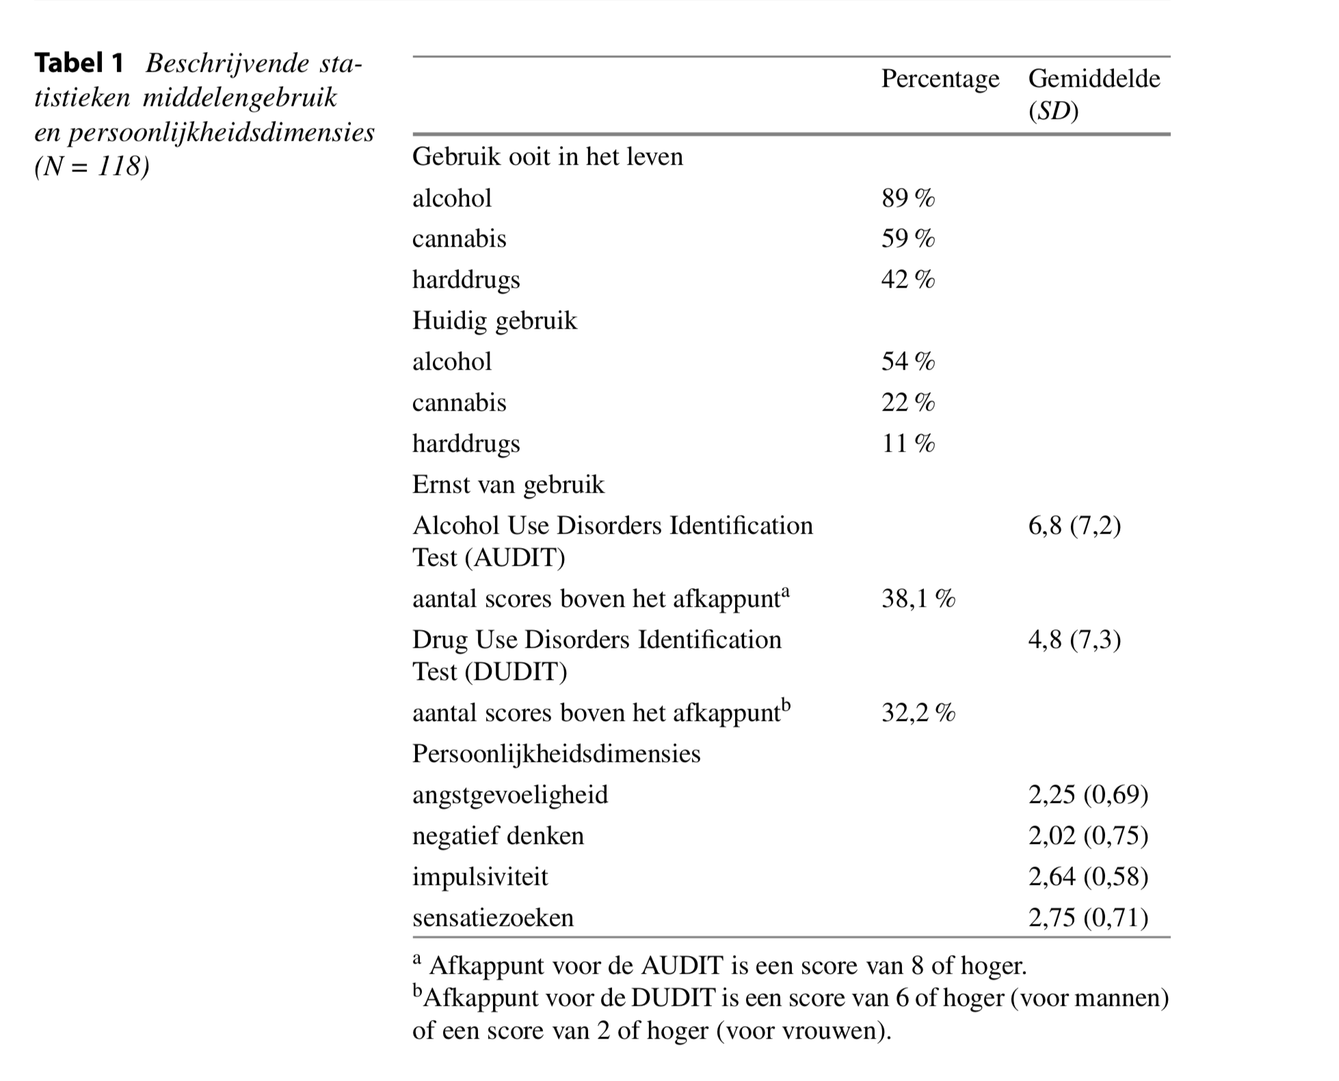

Dit zijn statistieken dat ik gevonden heb in mijn basistekst, zij beschreven twee testen dat ze gebruikt hebben voor de vergelijkbare punten te weten tussen middelengebruik en persoonlijkheidsdimensies. AUDIT is voor alcohol en DUDIT is drugs. Het doelgroep hier is zoals meerdere keren gezegt in mijn tekst, LVB ( licht verstandelijke beperking).

Bron: Otten, R. O. Y., Didden, R. O. B. E. R. T., A.P. Poelen, E. V. E. L. I. E. N., & De Vletter, A. N. N. E.-L. E. N. A. (2017). De relatie tussen persoonlijkheidsdimensies en middelengebruik bij mensen met een licht verstandelijke beperking. Geraadpleegd van https://link.springer.com/article/10.1007%2Fs12501-017-0142-x

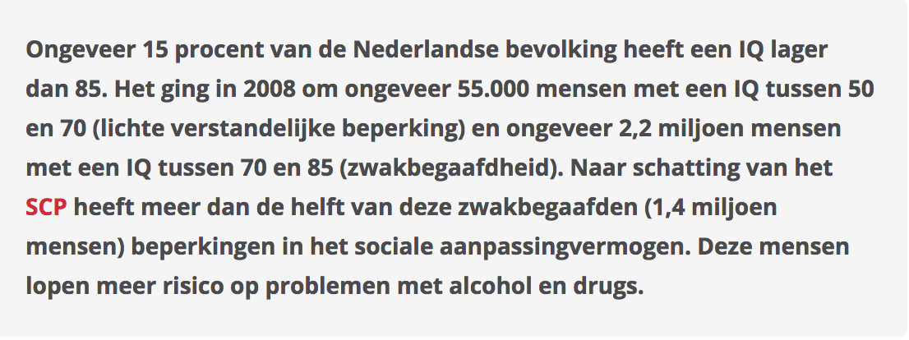

Hier heb ik cijfers gevonden van het Trimbos Instituut, Het Trimbos-instituut wil de geestelijke gezondheid verbeteren door het delen van kennis. Zij leveren maatschappelijke en economische meerwaarde vanuit kennis over geestelijke gezondheid en het (voorkomen van) gebruik van tabak, alcohol en drugs teneinde de kwaliteit van leven te bevorderen.

Kernthema's en levensloop,
Zij richten zich op vijf kernthema's; alcohol, drugs, tabak, veel voorkomende psychische stoornissen en ernstige psychische aandoeningen. Daarbij nemen zij het levensloopperspectief als uitgangspunt. Elk thema werken zij uit in een multidisciplinair en integraal aanbod van monitoring, preventie, behandeling en zorg.

Zij hebben namelijk ook een heel mooie brochure opgesteld over LVB en middelgebruik, hier link: http://www.kennispleingehandicaptensector.nl/docs/KNP/Verbeterprogramma/LVB/ToolkitLVB.pdf

Bron: (https://www.trimbos.nl/themas/alcohol-drugs-en-licht-verstandelijke-beperking/alcohol-en-drugsgebruik-bij-lvb-voorkomen-ontdekken-en-behandelen)https://www.trimbos.nl/themas/alcohol-drugs-en-licht-verstandelijke-beperking/alcohol-en-drugsgebruik-bij-lvb-voorkomen-ontdekken-en-behandelen

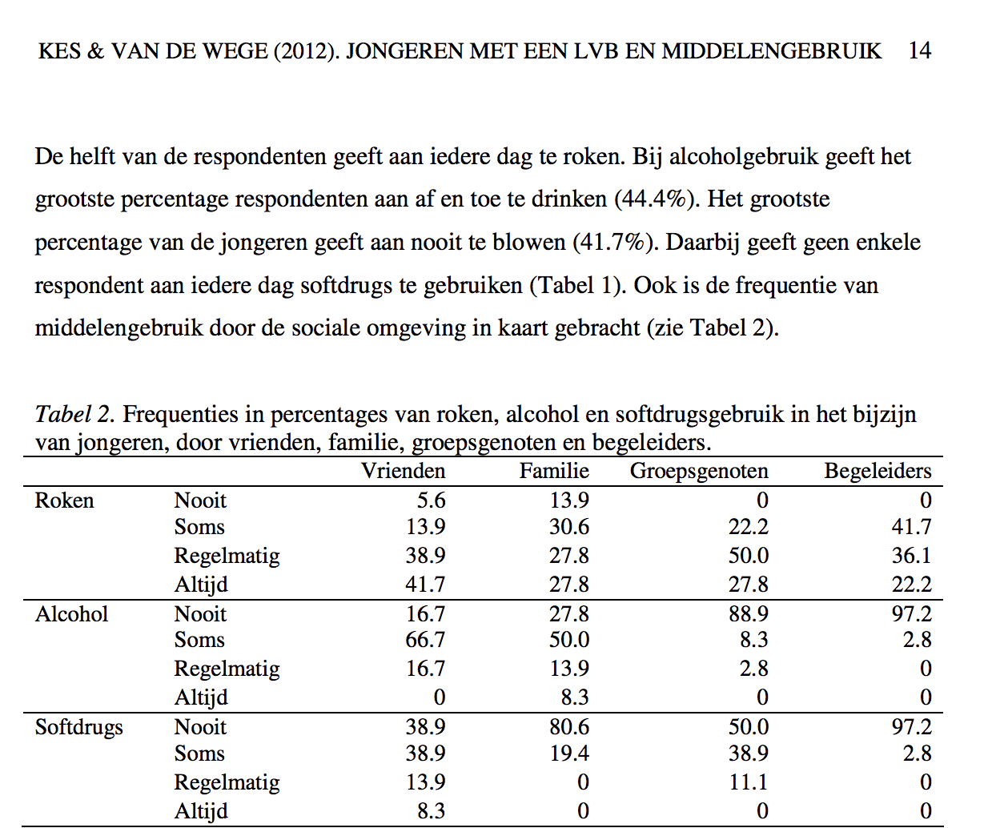

Deze zijn resultaten van een onderzoek bij mensen met LVB over het nemen van tabak, alcohol en drugs door invvloed van familie vrienden enz,…
Dit onderzoek is gemaakt door leerlingen faculteit sociale wetenschappen in universiteit Utrecht.
Dit onderzoek werd gedaan in 2012 door; H.M Kes en L. van de Wege.

Bron: Kes, H. M., & Van de Wege, L. (2012). Middelengebruik bij jongeren met een licht verstandelijke beperking en gedragsproblemen binnen een residentiële behandelinstelling.. Geraadpleegd van file:///Users/camillefiege/Downloads/Masterthesis%20Kes,%20HM-3413691%20en%20Wege,%20L%20van%20de-3412555.pdf

Persoonlijk besluit & zelfevalutatie

Ik heb al mijn info zeer vlot gevonden, het was een redelijk actuele thema dus heel veel daarover te vinden. Ook veel onderzoeken en organisatie zijn met dit bezig, dus veel sites te bezoeken. Ik had in het begin moeite met het oppervlakkig opzoeken, ik ben iemand die een beetje precies is dus oppervlakkig opzoeken of rond de pot draaien kan ik niet goed. Dit is zeker een werkpunt voor mij. Daarnaast denk ik dat al mijn info betrouwbaar is omdat ik op meerdere bronnen dezelfde informatie gevonden heb en ook door verschillende zoekmachines niet alleen op google. Over het werken met word zelf had ik geen probleem, ik werk daar al heel lang mee. Het moelijkste bij die opdracht was voor mij om er regelmatig aan te werken.

